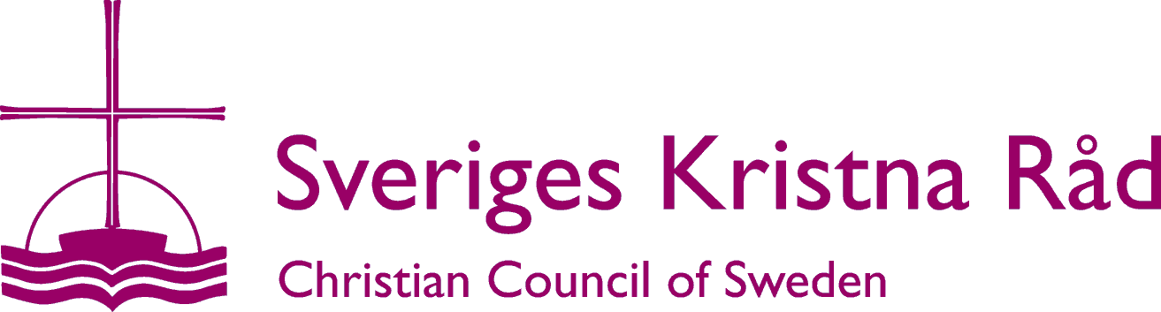

Hälsning på internationella böndagen för fred

Till
Judiska Centralrådet
Sveriges Muslimska Råd

Internationella böndagen för fred är ett initiativ inom ramen för Kyrkornas Världsråds årtionde för att övervinna våldet. Böndagen sammanfaller med FN:s internationella fredsdag 21 september - en dag som ska visa på det viktiga sambandet mellan mänskliga rättigheter, fred och säkerhet, en dag då alla krig ska vila.

I år firas nästan samtidigt den judiska högtiden Rosh Hashana och den muslimska högtiden Eid al-fitr. Sveriges Kristna Råd vill i detta sammanhang sända en fredshälsning till landets alla muslimer och judar i Sverige.

Som vi förstår det ägnas de tio botdagarna efter Rosh Hashana åt bön och eftertanke, då man bör pröva sitt sätt att leva och planera för positiva förändringar. Försoning med Gud är först möjlig när man bett de personer om förlåtelse, som man handlat orätt emot. Botdagarnas kulmen är Jom Kipur, försoningsdagen, då ovänner ska sluta fred.

Fastan och reningen under ramadan har betydelse för hela samhället i och med att andra får del av de goda gärningar som Koranen uppmanar till. Den glada avslutande festen Eid al-fitr präglas också av ett socialt ansvar, eftersom man då delar med sig till andra och betalar sin speciella skatt zakat enligt Koranens anvisningar.

Båda dessa högtider inspirerar oss att se över våra egna liv och handlingar och värna om vår nästa. De påminner oss om det nödvändiga i att såväl förlåta som förlåtas.

Vi hoppas att vi inom en snar framtid får samlas i ett nationellt interreligiöst råd, där vi även fortsättningsvis tillsammans kan verka för fred och samförstånd.

Vi önskar Er allt det bästa till Rosh Hashana och Eid al-fitr.

Karin Wiborn Anders Arborelius
Ordförande Vice ordförande
Missionsföreståndare i Baptistsamfundet Biskop i Stockholms katolska stift

Tikhon Lundell Anders Wejryd
Vice ordförande Vice ordförande
Arkimandrit Ärkebiskop
Serbisk ortodoxa kyrkan Svenska kyrkan

